Communiqué de presse
EnerJ Meeting Paris Mars 2022

Niko Home Control, solution connectée et intelligente pour la construction et la rénovation
Niko Home Control est un écosystème intelligent qui génère du confort et des économies en préservant la planète à travers des solutions simples et durables. Il gère les consommations d’énergie, commande l’éclairage, le chauffage, la ventilation, les volets et les systèmes audio, protège des intrusions, simule la présence et veille sur vos proches.

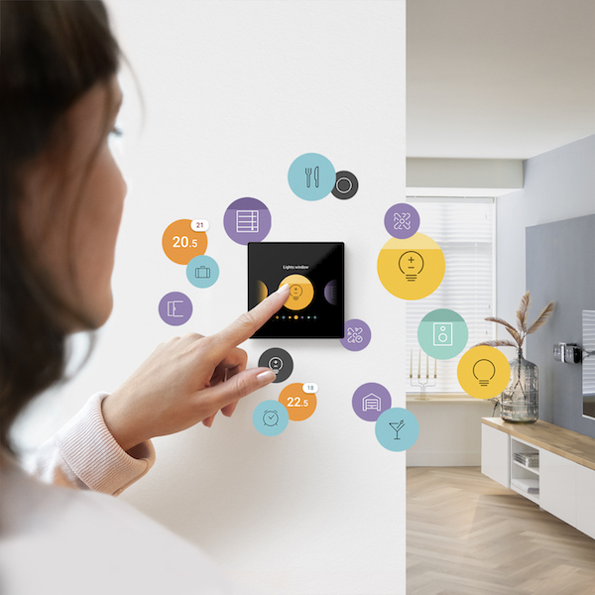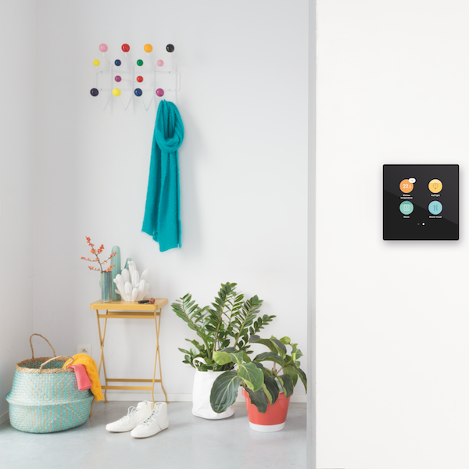
Grâce à Niko Home Control, l’habitation devient intelligente en un tour de main à un prix abordable et sans nécessiter de travaux. Sa modularité permet de commencer avec une installation de base à laquelle s’ajoutent plus tard des fonctionnalités complémentaires à la carte.
Vous remplacez les interrupteurs et prises de courant classiques par des versions connectées, sans travaux de perçage, de rainurage ni de changements radicaux. Ceux-ci fonctionnent immédiatement, sans nécessiter de programmation. De plus, vous n'avez pas besoin d'espace supplémentaire dans le coffret de distribution et vous pouvez facilement agrandir l'installation par des interrupteurs sans fil, que vous placez à l'endroit souhaité.
Le confort de chaque pièce de la maison fait l’objet de scenarios qui se configurent via un
logiciel de programmation convivial. Il permet de paramétrer des fonctions avancées pour offrir un confort optimum en lien avec les usages et caractéristiques de chacun à toute heure de la journée. Les commandes s’activent depuis un smartphone ou un écran tactile à travers un hub intelligent sans fil.

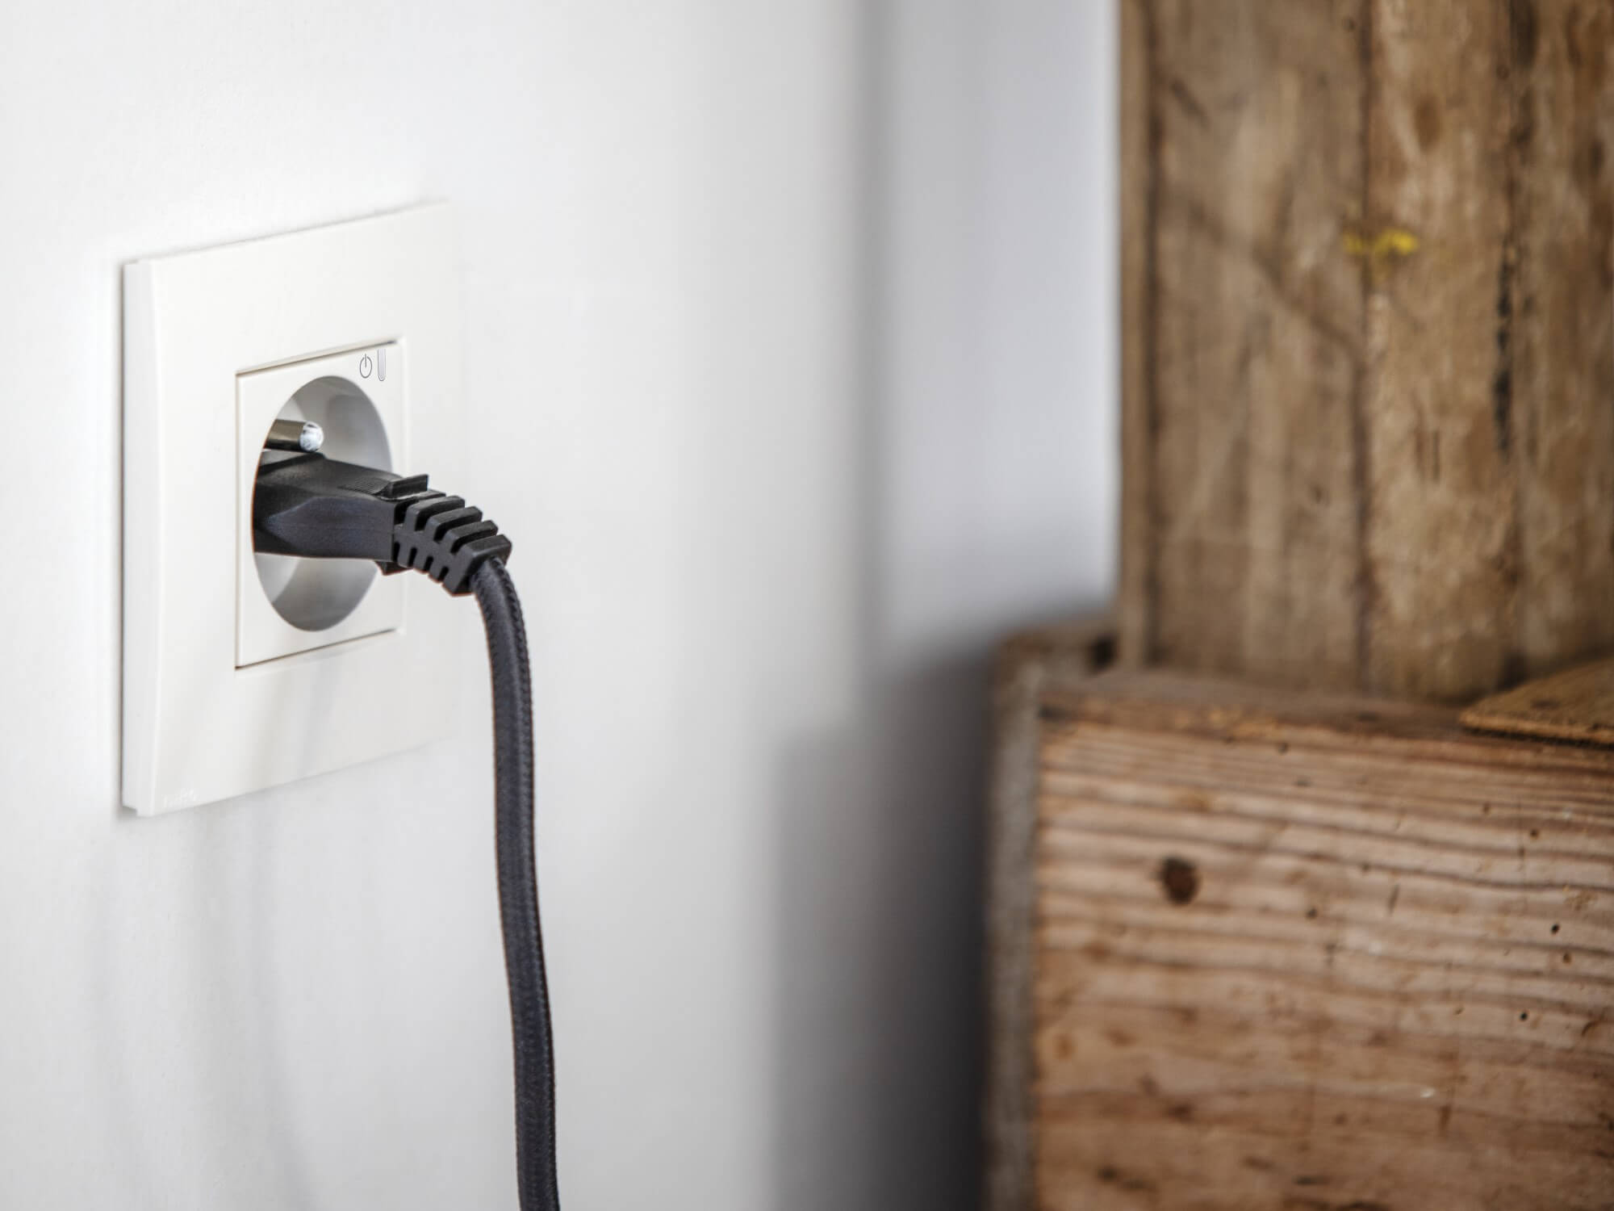

Contrôle sur les prises de courant

Les prises de courant peuvent être commandées depuis le smartphone ou intégrées dans les boutons tout-éteint ou les ambiances. Il vous suffit de remplacer les prises de courant classiques par des prises de courant connectées et de les relier à l’interrupteur sans fil et au hub intelligent. Des fonctionnalités pratiques peuvent également être ajoutées, comme l’option tout-éteint ou tout-allumé, le calendrier automatique, la commande à distance, les messages de consommation et l'aperçu de la consommation énergétique.

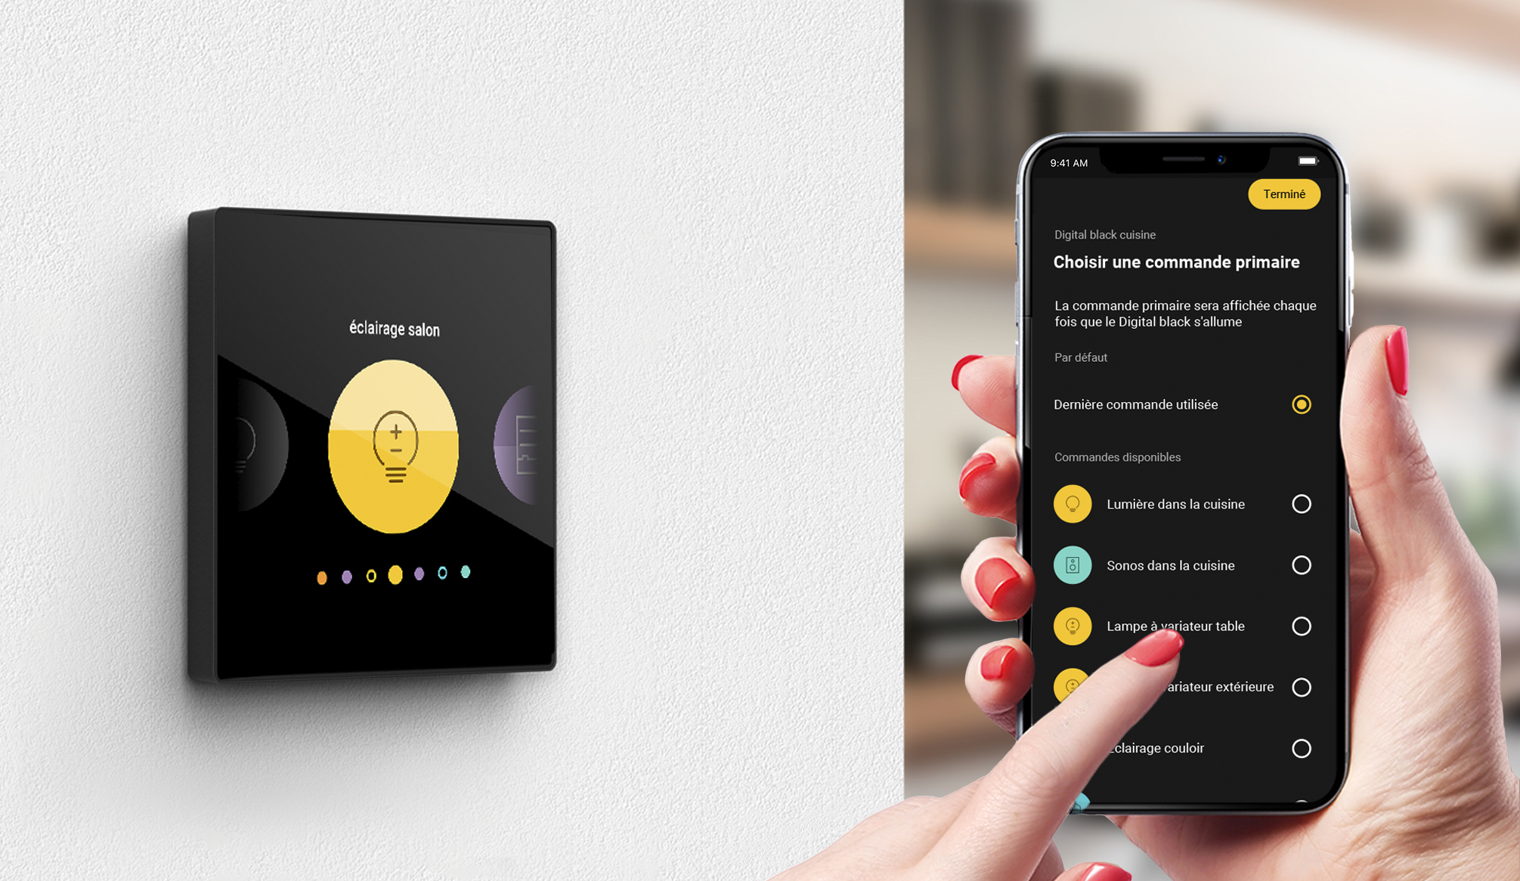

Une commande centrale innovante et élégante

Niko Home Control dispose d’un écran tactile innovant de la taille d'un interrupteur normal : le Digital black. Récompensé par le prestigieux Reddot Design Award pour sa qualité de conception et son design épuré, c’est lui qui commande l’écosystème Niko Home Control en s’activant automatiquement à l’approche de la main.
Compatible avec tous les types de câblage, le Digital black est l'alternative parfaite à une série d'interrupteurs en ligne et peut commander jusqu’à douze appareils. L'appli de configuration permet de paramétrer facilement les différentes fonctions. Les utilisateurs peuvent ainsi modifier les options, réorganiser les commandes ou même choisir une autre manière de naviguer.

Encore plus intelligents et forts ensemble

Niko ne mise pas uniquement sur les nouvelles technologies et les écosystèmes ouverts, mais noue également activement des partenariats avec des entreprises complémentaires.
Les systèmes intelligents d'autres marques se connectent facilement à Niko Home Control :

Chauffage
Vaillant
Bullex
Saunier Duval
Nibe
Mitsubishi Electric
Daikin
Danfoss
Protherm
Aldes
Système de gestion
de l’énergie
SMA
Ventilation
Duco
Nibe
Mitsubishi Electric
Renson
Aldes
Fenêtre
Velux
Reynaers
Système audio
Sonos
Contrôle vocal
Amazon Alexa
Google Home
https://www.niko.eu/fr-fr/nos-produits/automatisation-domestique/partenaires
10 raisons de choisir Niko
1. Nous sommes leader en Belgique et concevons des solutions connectées d'après l’expérience d'utilisation.

2. Avec un investissement de 10 millions d'euros/an dans notre usine belge, nous travaillons nos solutions pour qu’elles soient hautement qualitatives et durables.

3. Notre démarche d’entreprenariat durable a été récompensé par le prestigieux certificat SDG Pionner de l’ONU.

4. Nous maintenons nos gammes pour qu'elles perdurent durablement dans le temps.
5. Nos composants mécaniques sont fabriqués en Belgique, là où tous nos produits sont assemblés.
6. Nous sommes tellement convaincus par nos produits que nous les garantissons pendant 4 ans.

7. Nos équipes connaissent nos produits sur le bout des doigts : elles conseillent au plus juste avec un délai de réponse dans la journée.
8. Parce que les meilleures solutions sont celles qui s'adaptent à votre contexte, nos experts techniques se déplacent jusqu'à vous.

9. Nos logiciels de programmation sont des assistants intuitifs et gratuits .

10.Nos formations sont gratuites et ultra-accessibles.

A propos de Niko

Niko conçoit des solutions électr(on)iques pour mieux faire fonctionner les bâtiments pour tous ceux qui y habitent et y travaillent. En consommant moins d'énergie, en améliorant le confort d'éclairage et la sécurité et en faisant coopérer toutes les applications sans difficulté. Les bâtiments équipés par Niko sont plus efficaces, peuvent être contrôlés à distance et interagissent au sein de plus grands écosystèmes. Niko est une entreprise familiale belge de Sint-Niklaas employant 700 travailleurs et comptant 10 sites en Europe.
Chez Niko, nous nous posons tous les jours une question : « Comment pouvons-nous mieux faire fonctionner les bâtiments à votre profit ? »

https://www.niko.eu/fr-fr

Contact presse Niko en France

Calbantine  Anne-Claire Boisson de Chazournes  anneclaire@calbantine.com  +33 6 30 99 26 87 | Niko  Ela Kapla Marquezin  Ela.KaplaMarquezin@niko.eu  +33 7 86 56 43 10

